实验报告
2018 年 5 月 5 日 成绩：
姓名 | hjs | 学号 | 16041321 | 班级 | 16052317
专业 | 计算机科学与技术 |  | 课程名称 | 《计算机组成原理与系统结构试验》
任课老师 | 张翔老师 | 指导老师 | 张翔老师 | 机位号
实验序号 | 1 | 实验名称 | 《实验一 全加器设计试验》
实验时间 | 2018/5/5 | 实验地点 | 1教211 | 实验设备号 | 个人电脑+nexy3开发板
一、实验程序源代码
module First_M(A,B,Ci,F,Co);
input A,B,Ci;
output F,Co;
wire A,B,Ci,F,Co;
wire S1,S2,S3;
xor XU1(F,A,B,Ci),
XU2(S1,A,B);
and AU1(S2,A,B),
AU2(S3,S1,Ci);
or OU1(Co,S2,S3);
endmodule
module test;

// Inputs
reg A;
reg B;
reg Ci;

// Outputs
wire F;
wire Co;

// Instantiate the Unit Under Test (UUT)
First_M uut (
.A(A),
.B(B),
.Ci(Ci),
.F(F),
.Co(Co)
);

initial begin
// Initialize Inputs
A = 0;
B = 0;
Ci = 0;

// Wait 100 ns for global reset to finish
#100;

// Add stimulus here
A=0;B=0;Ci=0;
#100 A=0;B=0;Ci=1;
#100 A=0;B=1;Ci=0;
#100 A=0;B=1;Ci=1;
#100 A=1;B=0;Ci=0;
#100 A=1;B=0;Ci=1;
#100 A=1;B=1;Ci=0;
#100 A=1;B=1;Ci=1;

end
endmodule

二、仿真波形
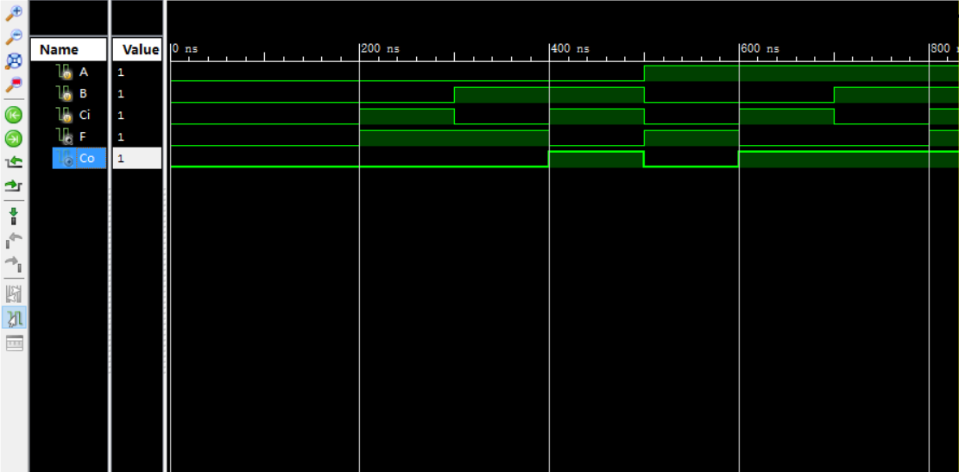
三、电路图
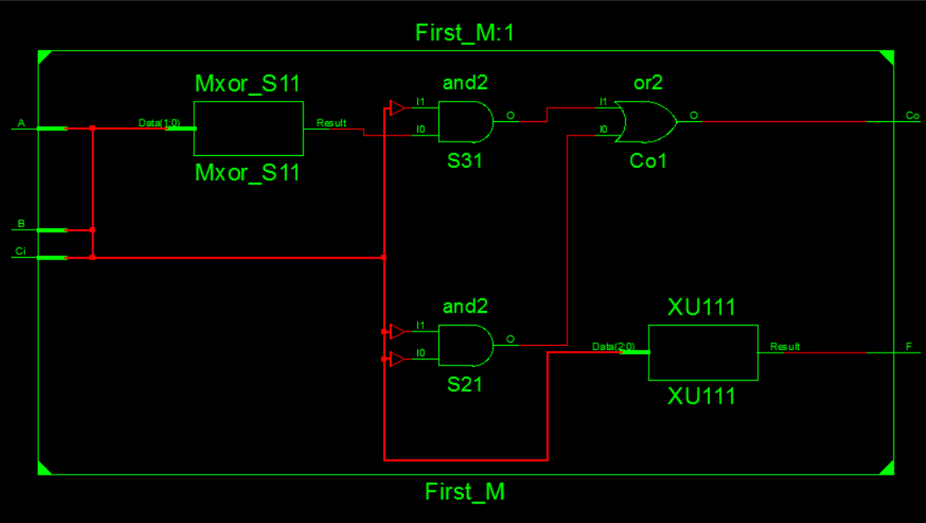

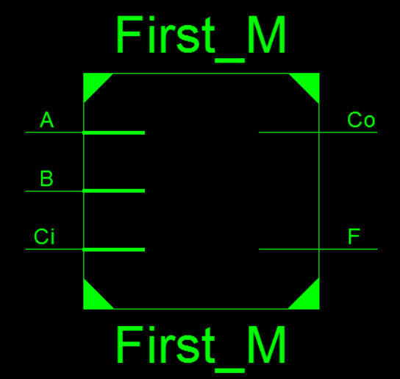
四、引脚配置（约束文件）
NET "A" LOC="T10";
NET "B" LOC="T9";
NET "Ci" LOC="V9";
NET "F" LOC="U16";
NET "Co" LOC="V16";

五、思考与探索
（1）答：观察由以上实验得到的电路图可知，综合得到的电路图和式（14.1）所示的电路相符合。

